排列、组合与二项式定理 20130608
班级： 姓名：
一.选择题：每小题只有一个正确的选项符合题目的要求
1．从7人中选派5人到10个不同交通岗的5个中参加交通协管工作，则不同的选派方法有（ ）
A.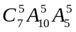种 B.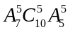种 C.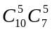种 D.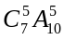
2．某乒乓球队共有男女队员18人，现从中选出男女队员各一人组成一对双打组合，由于男队员中有两人主攻单打项目，不参与双打组合，这样共有64种组合方式，则此队中男队员的人数有（ ）
A.10人 B.8人 C．6人 D．12人
3．设，则S等于（ ）
A．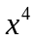 B．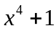 C．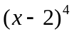 D．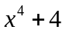
4．学校要选派4名爱好摄影的同学中的3名参加校外摄影小组的3期培训（每期只派1名），由于时间上的冲突，甲,乙两位同学都不能参加第1期培训，则不同的选派方式有（ ）
A．6种 B．8种 C．10种 D．12种
5.身高互不相同的6个人排成2横行3纵行，在第一行的每个人都比他同列的身后的人个子矮，则所有不同的排法的种数是（ ）
A.15 B.84 C.90 D.540
6.一直线和圆相离，这条直线上有6个点，圆周上有4个点，通过任意两点作直线，最少可作直线（ ）条
A.25 B.19 C17 D.15
7．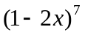展开式中系数最大的项为（ ）
A．第4项 B．第5项 C．第7项 D．第8项
8．在一次足球赛中，某小组共有5个球队进行双循环赛（每两队之间赛两场），已知胜一场得3分，平一场得1分，负一场得0分.积分多的前两名可出线（积分相等则要比净胜球数或进球总数），赛完后，一个队的积分可出现的不同情况种数为（ ）
A．22 B．23 C．24 D．25
9．若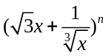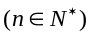展开式中含有常数项，则的最小值是（ ）
A．4 B．3 C．12 D．10
10．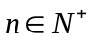，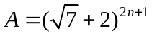，为的小数部分，则的值应是( )
A.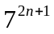 B. 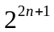 C. 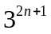 D. 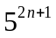
11．若一个,均为非负整数的有序数对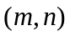，在做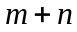的加法时，各位均不进位则称为“简单的有序实数对”，称为有序实数对之值.则值为2004的“简单的有序实数对”的个数是（ ）
A．10 B．15 C．20 D．25
12．如图：用四种不同的颜色给标有数字的6个区域染色，
5
1
2
3
4
6
要求相邻的区域不能染同色，则不同的染色方法有（ ）
A．720 B．240 C．120 D．96
二.填空题
13．若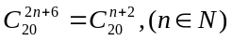，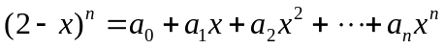，
则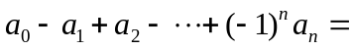______________.
14.是虚数单位，则 ．

15．计算：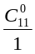+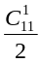+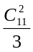+……+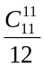=____________________________
16． 如果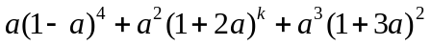的展开式中含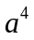项的系数为114，则正整数的值为
三.解答题
17.从52张扑克牌中抽出5张，试求下列各种情况下所有可能的结果数（不必算出最后结果）.
- 五张牌同一花色;
- 正好有两张点数相同而另三张点数不同;
- 正好有两对点数相同而另一张是另外的点;
- 正好有四张点数相同.

18.已知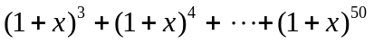
(1) 求展开式的各项系数和；
(2) 求x的偶次幂项系数和.

19.已知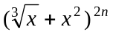的展开式的系数和比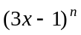的展开式的系数和大992,求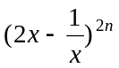的展开式中:①二项式系数最大的项;②系数的绝对值最大的项

20．已知数列是等比数列，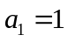，公比是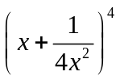的展开式的第二项（按的降幂排列）
（1）求数列的通项与前n项和；
（2）若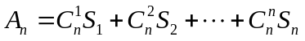，求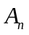.

21.已知{}（是正整数）是首项为，公比是的等比数列⑴求和：；
⑵由（1）的结果归纳概括出关于正整数的一个结论，并加以证明；
⑶设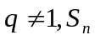是等比数列的前项的和，求

参考答案： D A A D C B B C A C B C 13．81；14. 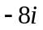；15. 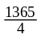；16..
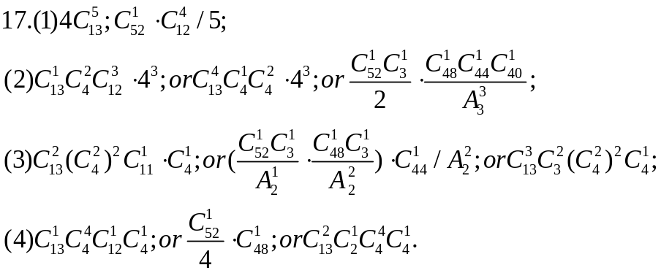
18.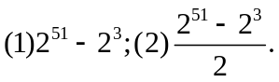19.解：由题意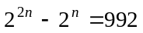,解得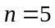
①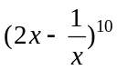的展开式中第6项的二项式系数最大,即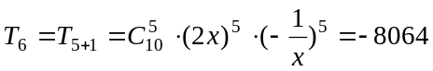
②设第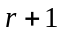项的系数的绝对值最大,
则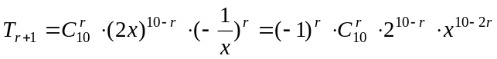
∴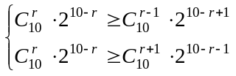,得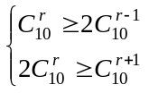,即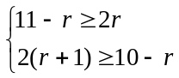
∴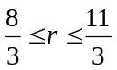,∴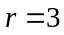,故系数的绝对值最大的是第4项即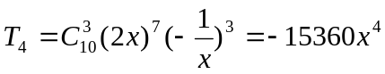

20．（1）q=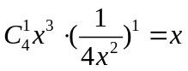，所以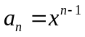 （i）当x=1时，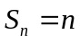。
(ii)当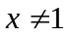时，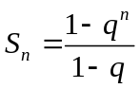.（2）(i)当x=1时，＝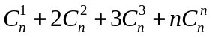
(ii)当时，＝
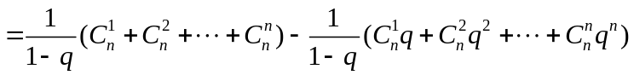＝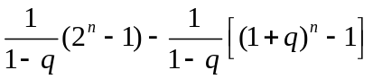＝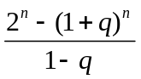.21.解：（1）；
（2）归纳概括出关于正整数的一个结论是：已知{}（是正整数）是首项是，公比是的等比数列，则
证明如下：
=
（3）因为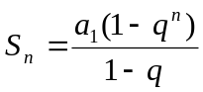，所以
